Карта-схема противопожарного обустройства лесов на территории подразделения ГКУ РД «Ногайское лесничество» Комитета по лесному хозяйству РД

На территории Ногайского участкового лесничества ГКУ РД «Ногайское лесничество» Комитета по лесному хозяйству Республики Дагестан
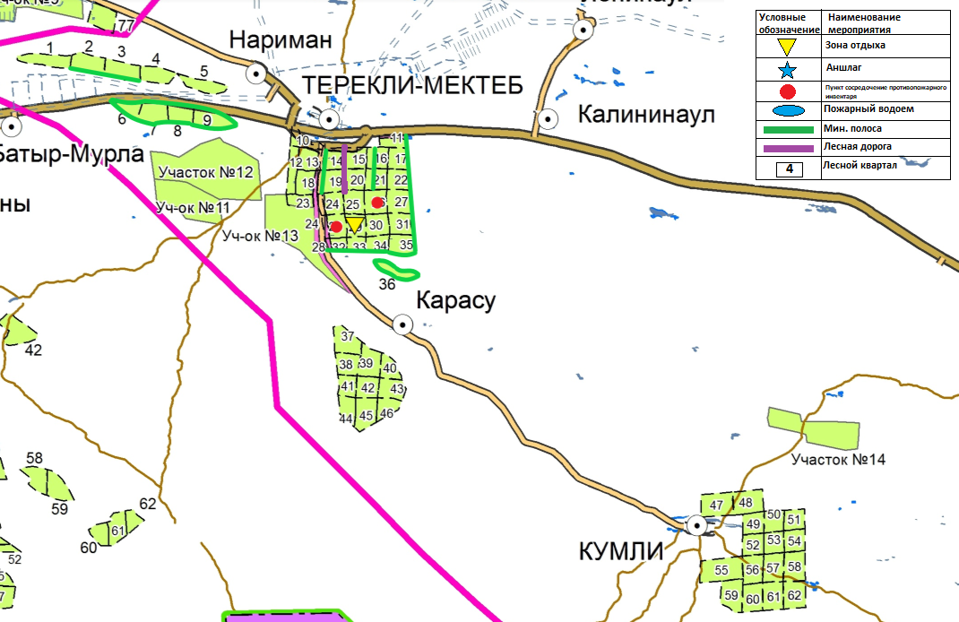
На территории Червленно-Бурунского участкового лесничества ГКУ РД «Ногайское лесничество»
Комитета по лесному хозяйству Республики Дагестан
